微软ＩＴ学院2010级国家信息技术紧缺人才培养工程
3G（Windows Phone）特色专业简介

微软IT学院
2012/5/10
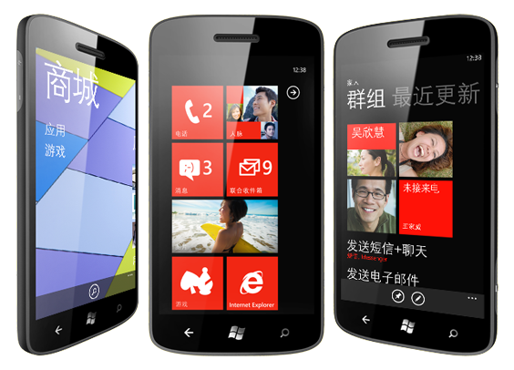

专业简介
微软IT学院国家信息技术紧缺人才3G（Windows Phone）特色专业班是瓯江学院携手微软教育事业部及微软技术中心等多家单位，为促进国家信息技术紧缺人才培养工程而打造的精品特色专业，其核心是把微软的IT精英人才培养模式和院校教育模式相结合，为IT人才的培养提供标准化的课程内容，为IT人才的培养提供标准化的师资队伍，为IT人才的培养提供标准化的流程和平台，为IT人才的培养提供广泛的就业渠道。
微软IT学院特色专业班已经成功开班四届，为企业输送了上百名的IT精英人才，其中有多名优秀学员现就职于微软技术中心、上海微创、HP、IBM、博彦科技等多家国内外知名企业。

市场定位
物联网、移动互联网、云计算等等这些当今技术领域最前沿的话题，其背后隐藏的真正推动力是IT技术消费化的大趋势，而微软在IT消费领域一直执掌牛耳。
在iPhone、Android遍地的中国市场，大家都期待着微软在移动终端领域的王者归来。十年磨一剑，经过十年的历练，几乎融合了所有微软产品及服务优势的Windows Phone正式登陆中国。据IDC和Gartner一致预测，到2015年，智能手机领域Windows Phone的市场占用率将会超过20%以上。
中国市场上未来几年对于Windows Phone平台的专业开发人才需求预计数以十万计，抢占先机的机遇稍纵即逝。更重的是Windows Phone还提供了面向开发人员的应用市场，开发人员可以通过应用市场向广大消费者直接提供免费应用和收费应用。而通过微软公司针对学生的特殊政策，学生开发者可以免费获得价值99美元/每年的开发者账户。学生掌握了Windows Phone的开发技能，还可以将自己的创意转化为可以盈利的智慧成果。
微软IT学院国家信息技术紧缺人才3G（Windows Phone）特色专业班可以帮助学生掌握未来最有前途的技能，为他们未来的就业做好准备。

特色优势
微软IT学院国家信息技术紧缺人才3G（Windows Phone）特色专业是瓯江学院携手微软公司成立的重点特色专业，享有诸多特色办学的优势和绿色通道。
- 微软IT学院有其独立的组织机构，院长由瓯江学院常务副院长张院长兼任，另设副院长两名，分别由教学部及信息分院主要领导兼任。
- 微软IT学院的招生对象是瓯江学院其他各分院的学员，可为每个进入微软IT学院学习的学员开通转专业绿色通道，并提供无障碍学分置换贴心服务。
- 凡进入微软IT学院学习的学员， 每位学员可享有5000RMB的学费扶持补贴，另外可享有微软公司提供的价值99美元/每年的开发者账户。
- 微软IT学院的管理及教学是完全企业化的，入学即入职，教学计划及内容可根据市场及用人单位需求灵活调整。
- 微软IT学院的考核评估体系也是完全企业化的，其最大的特点是取消了传统的期末考试的弊病，采取更加人性化日常考核评估体系，注重于技能培养而非考试。
- 微软IT学院有自己的就业护航保障计划，使得每位学员都可以找到自己满意的工作。
- 备战第四届“蓝桥杯”全国软件专业人才设计与创业大赛（http://www.miit-nstc.org/）。

课程设置
序号 | 内容 | 目标
1 | SQL Server 数据库开发与管理 | 熟练掌握SQL Server的开发与管理技能。
2 | C# & .NET Framework核心编程 | 熟练掌握.NET Framework 2.0的核心编程技术。
3 | ADO.NET数据库应用 | 熟练掌握ADO.NET与SQL Server数据库的交互编程技能。
4 | C#.NET Windows应用开发 | 熟练掌握基于.NET Framework 2.0的Windows应用编程技能。
5 | ASP.NET Web应用开发 | 熟练掌握基于.NET Framework 2.0的ASP.NET Web应用编程技能。
6 | 软件开发通用能力培养 | 熟悉开发模型、开发理论、设计模式、框架设计、软件测试等。
7 | Windows Phone基础开发 | 熟练掌握开发环境搭建、应用程序结构。
8 | Windows Phone高级开发 | 熟练掌握动画功能、网络应用开发、框架分析、电话功能编程接口。
9 | TFS团队协作与管理 | 熟练掌握源代码管理、项目管理等。
10 | 3G项目实训 | 3G手机应用软件开发  3G手机游戏设计与开发实战
11 | 职业素养及商务礼仪 | 企业文化，职业规范，商务礼仪等。

授课特点
微软IT学院国家信息技术紧缺人才3G（Windows Phone）特色专业班的授课特点是：“专业技能”+“资格认证”+“项目实践”=“高级应用型人才”。从“点、线、面”三个层次实现“T型”人才培养。
层次 | 内容 | 特点 | 逻辑 | 目标
“点” | 学校理论知识课 | 基于知识、内容宽泛、突出原理 | 偏重知识的完整性、层次性和逻辑性 | 学位学分  知识积累
“线” | 微软院校技能包 | 基于技能、强调熟练、突出应用 | 偏重技能的实践性、综合性、应用性。 | 岗位技能  资格认证
“面” | 企业项目实训课 | 基于应用、强调规范、突出协作、经验积累 | 偏重应用的完整性、规范性和实践性。 | 项目经验  职业素质

教学规范

6.1教学阶段
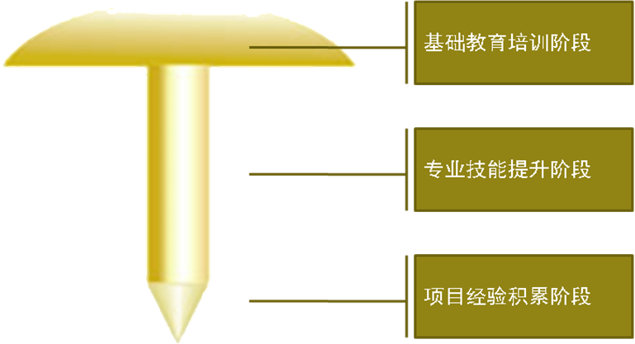

6.2教学流程
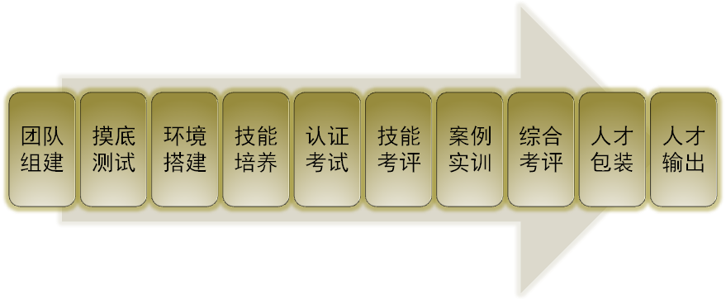

6.3教学方法
- 专业技能提升阶段教学方法
“案例”式教 ：案例式教学就是通过模拟真实的场景事例，让学员在特定的情景中进行分析问题、解决问题，从而培养他们独力思考能力和解决具体问题能力的一种教学方式，其本质是理论与实践相结合的互动式教学，从而实现了传授知识与提高能力的统一。
“场景”式练 ：场景式训练就是通过真实的应用场景描述，让学员在一个特定的场景环境要求下运用所掌握的知识和技能训练学员独立解决问题的能力。
- 项目经验积累阶段教学方法
项目经验积累阶段的教学方法采用“专题讲座”+“项目会议”的方式，以“文档”指挥管理整个实训项目任务的执行过程。
专题讲座：以项目组或全体成员为单位，集中讲授实训项目中涉及到的一些关键核心技术和相关技术；也可组织团队成员共同观看学习相关的视频媒体。
项目会议：以项目组或全体成员为单位，通过项目会议的方式管理实训项目的实施过程。如：项目启动会议、任务分配会议、需求评审会议、阶段性总结会议等。

6.4考核评估
为保证教学质量目标，在整个实施过程中分阶段完成以下可操作的考核评估指标体系。
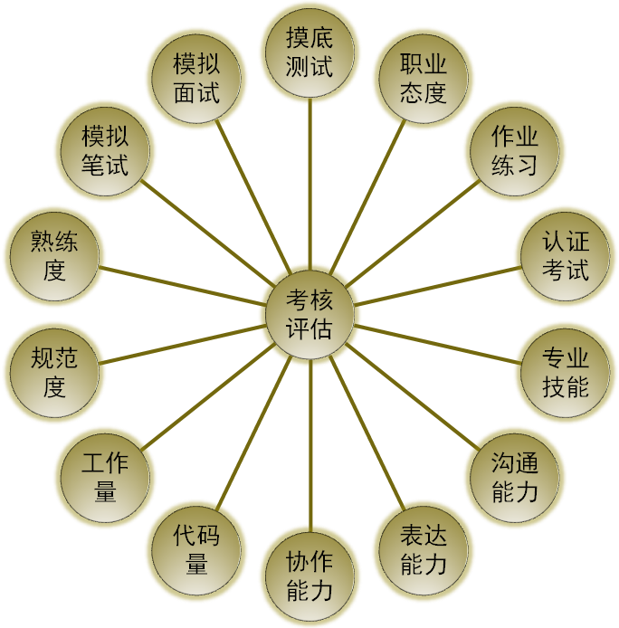

就业护航
（一）就业岗位
- 3G应用开发工程师；
- 3G移动互联网开发工程师；
- 3G手机软件售前、售后服务工程师；
- 3G移动互联网行业相关技术支持工程师。
（二）就业护航地区
序号 | 单位名称
1 | 上海
2 | 杭州
3 | 宁波
4 | 温州
5 | 台州
6 | 长三角其它地区

